BK3150在力士乐系统里的配置和应用的注意事项
张国杰 2017.4.17
首先，客户现场站点配置如下图所示：
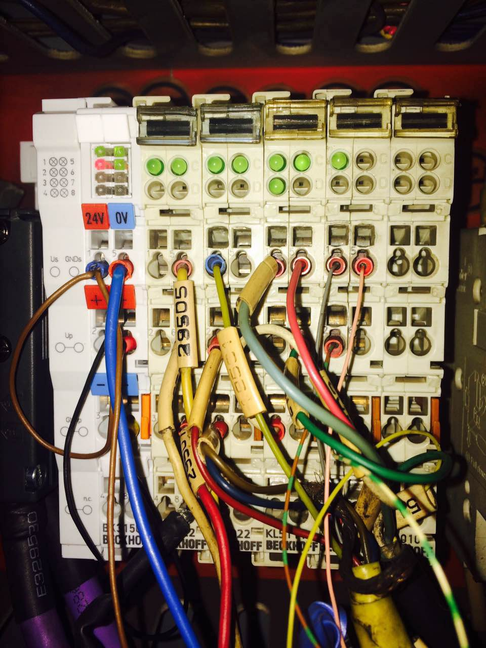
具体配置为：
BK3150+KL3022+KL3022+KL5111+KL5001.

主控制系统：力士乐

客户初期遇到问题是：找不到从站，报警。（从站的报警状态可以从BK3150的LED灯去判断，具体IO ERR灯闪烁的次数会指示相应的报警）

客户出现的问题是：硬件配置更改后未生效，导致模块不识别。

正确使用和配置的大致步骤如下：

- 下载如下图所示GSD文件，并导入到力士乐的硬件库中。
- 在IndraWorks Engineering中添加相应的模块。如下图所示：
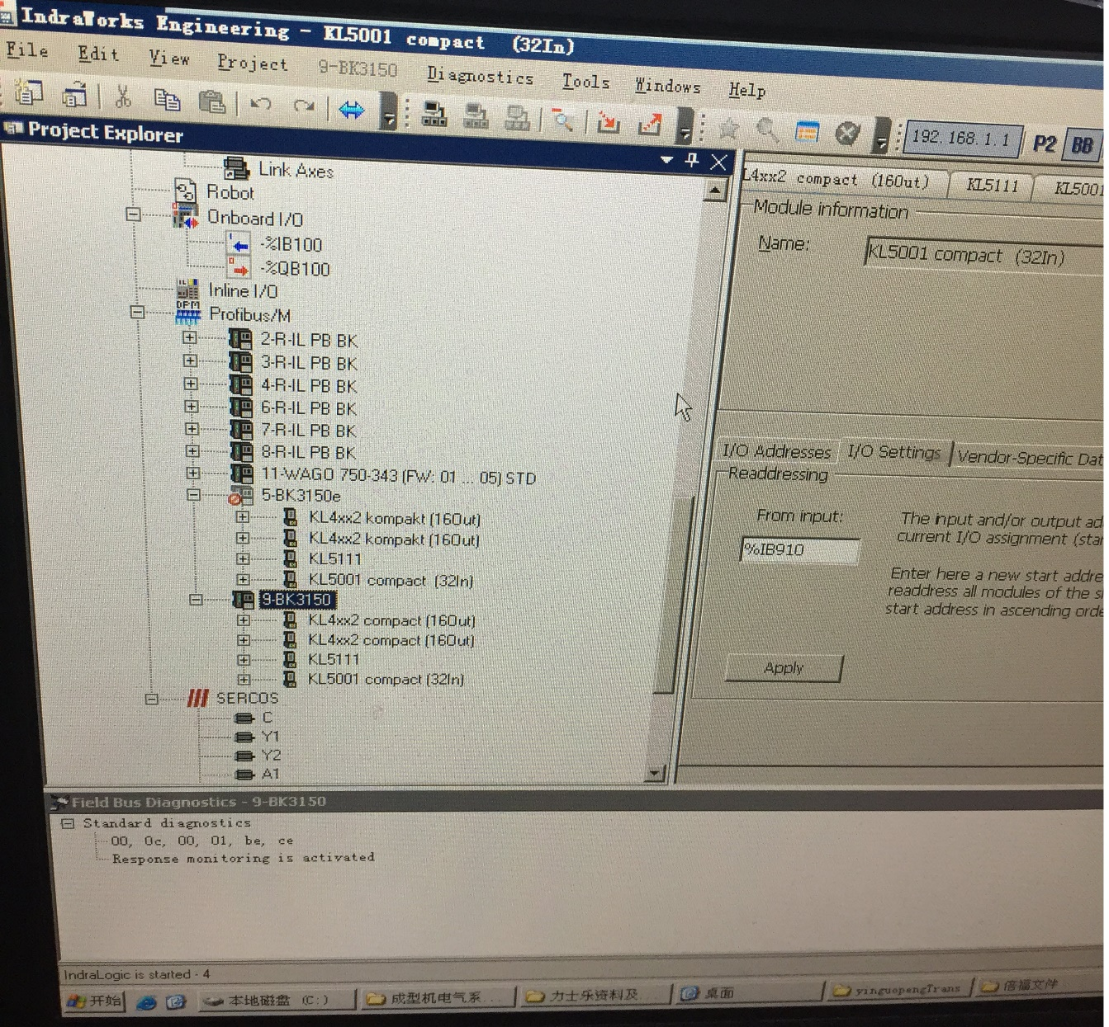

注意：虽然此处显示了在线状态，但需要在PLC程序的编辑环境Indralogic中，下载程序时，激活硬件配置，才能使硬件配置生效。（虽然平台是一样的，但这跟我们Twincat2的环境是有些差别的）
上图显示的是激活硬件配置后的状态，模块正常识别和通信。
下图为Indralogic界面（在此处下载程序，激活配置）。
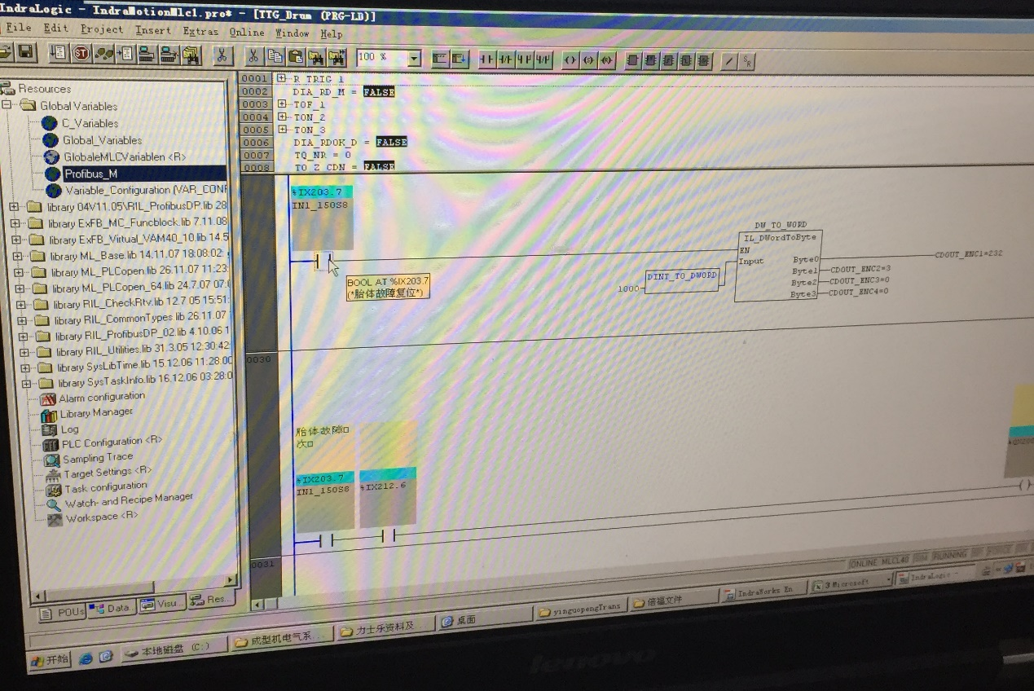

经过上述的工作，模块在力士乐系统里正常工作。

